VERIFICHE AGGIUNTIVE POZZOLI TEORIA 1 CAPITOLO 2
CONOSCENZE RELATIVE AL CAPITOLO 2 (da pag. 13 a pag. 18)

CONOSCENZA E COMPRENSIONE

Rispondi alle sottostanti domande e/o completa le frasi:

- Quali sillabe indicano le note musicali? Scrivile, partendo da Do:
Do, ______________________________________
- Ora riscrivi la scala, partendo dalle seguenti note:
Fa _______________________________________
Si ________________________________________
Re _______________________________________
- Distingui, tra le due scale, quale è ascendente e quale discendente:
Scala a) Do, Re, Mi, Fa, Sol, La, Si, Do b) Do, Si, La, Sol, Fa, Mi, Re, Do
Scala a) _______________ Scala b) _______________
- Completa: Un’ottava è la distanza tra una nota, ad esempio, Do2 e _________________________________________________________
- La nota Do2, a quale Do corrisponde, nella tastiera del pianoforte?
___________________________ ______________________________
- Scrivi la successione delle note, in scala, tra Re3 e Re2:
Re3, _____________________________________________________
- Ora scrivi la successione delle note, in scala, da Sol3 a Sol4:
Sol3, __________________________________________________________
- Dove è situata la nota Do, nella tastiera del pianoforte, facendo riferimento ai gruppi di tasti corti (tasti neri)? __________________________________
- E la nota Fa? _________________________________________
- Che significato hanno le parti di questa scritta?

+
Re4 = 8 secondi

Re= ____________________________________________________________
4 = ____________________________________________________________
8 sec. = _________________________________________________________
+ = _____________________________________________________________

- Che cos’è un pentagramma? ________________________________________
- In un pentagramma le note si scrivono sulle _____________________________ e negli __________________________
- A cosa serve la chiave posta all’inizio del pentagramma? Scegli:
a) a stabilire il tempo delle note b) a determinare nome e altezza del suono c) a dare più ritmo al brano musicale
- Come viene anche chiamata la chiave di violino? ______________________
- Quale nota è posta sulla prima linea, in un pentagramma con la chiave di violino? ____
- Scrivi il nome delle note poste sulle linee della chiave di violino: ___________________
- Scrivi il nome delle note poste negli spazi della chiave di violino: ___________________
- La chiave di violino serve per (scegli)
a) scrivere le note più acute b) scrivere le note più gravi
APPLICAZIONE

- Scrivi sopra o sotto ogni nota il suo nome e la sua altezza) ad esempio: Do4, Mi3, Si3, ecc.
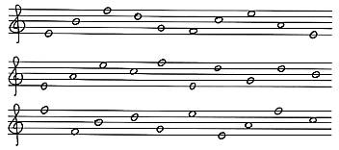
- Trascrivi sul pentagramma le seguenti note:

sul primo pentagramma:
Mi3, Fa4, Re4, Sol3, Fa4, Mi4, Do4, La3, Si3, Mi3,
sul secondo pentagramma:
Si3, Do4, Mi4, Fa3, Sol3, Re4, Sol3, La3, Mi4, Re4,
sul terzo pentagramma
Sol3, Fa4, La3, Mi4, Mi3, Re4, Sol3, Do4, Si3, Mi3

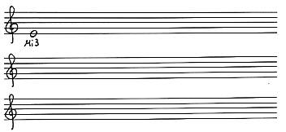

- Disegna 10 volte, nel pentagramma sottostante, la chiave di violino.

